**RESUMEN CURRICULAR Wilmer Alfredo Galicia Solórzano**

**DATOS PERSONALES**

**Pasaporte de Identidad:** 094915772

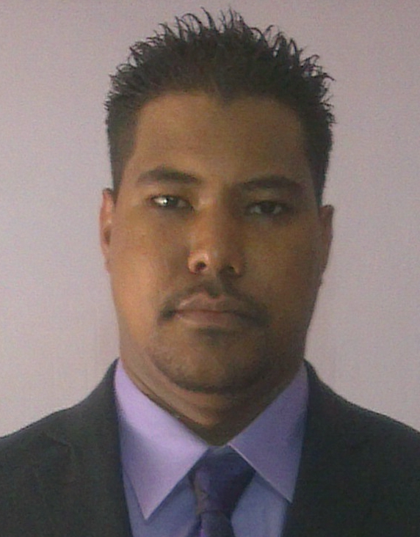

**Fecha de Nacimiento: Edad:**

07/02/1987

29 Años

**Estado Civil:** Unión Estable

**Lugar de**

**Nacimiento:** Maracay Edo. Aragua.

**Nacionalidad:** Venezolano

**Dirección:**

**Teléfono Móvil: E-mail:**

Barrio Fátima Calle 6 y 8 ave, 11 Heredia.

61559699

[wilmergalicia417@Gmail.com](mailto:wilmergalicia417@Gmail.com)

**ESTUDIOS REALIZADOS**

**Primaria:** U.E. José Félix Ribas







**Secundaria:**

**Diversificada:**

**Universitario:**

E.B. Santos Michelena

Título Obtenido: Educación Básica.

Liceo Oswaldo Torres Viñas

Título Obtenido: Bachiller, Mención: Ciencias

Instituto Universitario Politécnico Santiago Mariño (IUPSM), Título Obtenido: Ingeniero, Mención: Mantenimiento Mecánico.

|  |  |
| --- | --- |
|  | **CURSOS REALIZADOS** |
| **\* Sistemas de frenos actividades y nuevas tecnologías –** Dictado por **Bosh**-Octubre 2003  **\* Fundamentos de la Lubricación –** Dictado por **Productos Químicos L.M.V –** Agosto 2004  **\* Física Aplicada al Automóvil** – Instituto de Cooperación Educativa INCE-CEMA – Duración 30 Horas – Febrero 2004  **\* Matemática Para Mecánicos** – Instituto de Cooperación Educativa INCE-CEMA – Duración 60 Horas – Febrero 2004  **\* Seguridad Industrial y Manejo de Herramientas** – Instituto de cooperación Educativa INCE-CEMA – Duración 30 Horas – Marzo 2004  **\* Mecánica General del Automóvil** – Instituto de Cooperación Educativa INCE-CEMA – Duración 1315 Horas – Marzo 2004 a Febrero 2005  **\*Programa de Capacitación En Seguridad y Salud Laboral –** Dictado por **Globues C.A –** Mayo 2008 | |
|  | **EXPERIENCIA LABORAL** |
| **Empresa:** Electrodiagnosticos Wilf-Mark  **Cargo:** Mecánico Automotriz.  **Periodo:** 01 de marzo de 2005 hasta el 17 de septiembre de 2005  **Empresa:** Centro de Servicio Car Motors C.A  **Cargo:** Mecánico Automotriz.  **Periodo:** 20 de Septiembre de 2005 hasta el 05 de Noviembre de 2006  **Empresa:** Ideal Internacional C.A  **Cargo:** Mecánico y Ensamblador.  **Periodo:** 06 de Noviembre de 2006 hasta el 30 de Octubre de 2008.  **Empresa:** Venirauto Industrias C.A  **Cargo:** Operario Especialista.  **Periodo:** 15 de Febrero de 2011 hasta Febrero de 2015 | |

**OBJETIVOS PERSONALES Y PROFESIONALES**

Ser un profesional competente e integral, alcanzando una superación tanto personal

como profesional día tras día para tener un exitoso desempeño laboral.

**HABILIDADES Y DESTREZAS**

• Compromiso laboral y liderazgo.

• Capacidad de asimilar nuevos conocimientos.

• Toma de decisiones.

• Trabajo bajo presión y organizado.

• Trabajo en equipo.

• Emprendedor y proactivo.

• Conocimiento de programas tales: Word, Excel, Power Point, Equipos de diagnosis computarizados automotriz.